M22 – Bild einer Bank
Diese Bank steht an der Bochumer Haltestelle Gesundheitscampus. Sie hat im Juli 2018 für heftige ‎Debatten im Netz gesorgt, nachdem ein User auf Facebook ein Bild von ihr geteilt hat. Auch die Zei-‎tung „Der Westen“ berichtete.
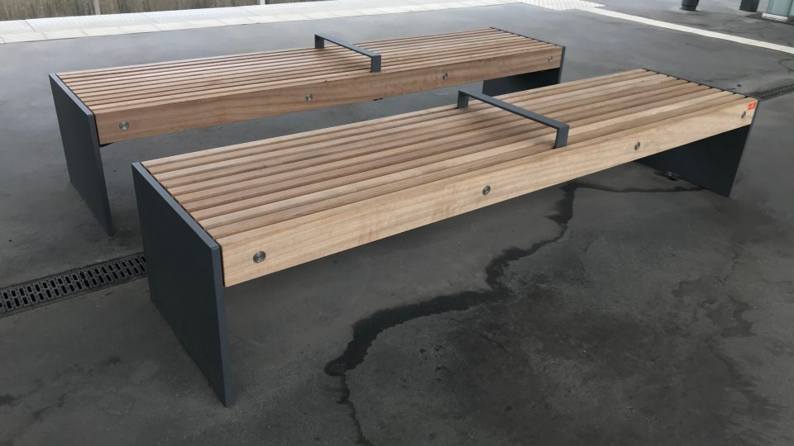

M23 – Robert Rosenberger (2017): Design gegen Obdachlose
Die öffentliche Bank, wie jede andere Technologie auch, ist multistabil. Die vorherrschende ‎Stabilität ist der Zweck, für den sie designt, hergestellt, gekauft und an einem öffentlichen ‎Ort aufgebaut wurde: sie bietet einen Ort zum Sitzen. Die Bank im öffentlichen Raum vermittelt uns diese Nutzererfahrung, die diesen Ort in der Welt zu einem Platz macht, der uns ‎dazu auffordert, uns hinzusetzen. Natürlich ist es möglich an andere Stabilitäten zu denken. ‎Fahrradfahrer benutzen Bänke manchmal als Fahrradständer. Jogger stretchen sich ‎manchmal an solchen Bänken. Ich habe selbst manchmal so eine Bank zu einem Tisch um-‎funktioniert und mein Essen darauf ausgebreitet; ich schwöre, das war eine ganz saubere ‎Geschichte, ich hatte eine Unterlage und habe danach alles wieder weggeräumt.‎
Aber natürlich ist die alternative Stabilität der Parkbank, die hier zum Problem wird, ihre ‎potenzielle Nutzung als Bett und besonders ihre allgegenwärtige Nutzung für nur diesen ‎Zweck durch Obdachlose. Für jene, die keinen Unterschlupf haben, ist eine Bank im Standarddesign ein Ding, das zum Schlafen auffordert. Das tut es nicht nur, weil die Bank zufällig so designt wurde, dass man das kann, sondern auch wegen ihrer Verortung im öffentlichen Raum. Wenn zum Beispiel die Bank an einem Ort aufgestellt ist, an dem viele andere ‎Bürger vorbeikommen und sie so von vielen Menschen gesehen werden kann, dann kann ‎das eine Sicherheit bieten, die in einem städtischen Raum sonst nur schwer gefunden werden kann. (Rosenberger 2017, S. 7f, eigene Übersetzung)‎
Quelle: Rosenberger, Robert. 2017. Callous Objects: Designs against the Homeless. Minneapolis, MN: University of Minnesota Press.
Bild: Bank an der Haltestelle Gesundheitscampus in Bochum. Foto: Jürgen von Polier für „Der Westen“. Abgedruckt mit freundlicher Genehmigung der Zeitung. Quelle der Bilddatei: https://www.derwesten.de/staedte/bochum/foto-bank-bochum-facebook-diskussionen-obdachlos-id214821397.html. Stand: 24.06.2022.

Technikanalysen mit der Postphänomenologie:
- Beschreibe die Bank in M22.
- Wozu würdest du diese Bank nutzen? Wozu ist sie wohl gedacht?
- Arbeite aus dem Text M23 den Gegensatz von vorherrschender Stabilität und alternativer Stabilität nach Rosenberger heraus.
- Finde weitere Beispiele aus deinem Alltag für Dinge, die multistabil sind.
- Digitale Technologien besitzen oft zahlreiche Stabilitäten, finde auch hier Beispiele.
- Rosenberger ist Postphänomenologe; er geht davon aus, dass wir mit unserem Körper Relationen zu Technologien eingehen, beschreibe vor dem Hintergrund der verschiedenen Stabilitäten der Parkbank.
- Die Postphänomenologie geht auch davon aus, dass Technologien gelesen werden. Wie verändert sich dieses Lesen dadurch, dass das Design gegen Obdachlose öffentlich diskutiert wird?
- Entwickele eine bessere Lösung für das Design der Parkbank.

